**Especificación de requisitos de software**

**Proyecto: Software de Gestión Hotelera – Resort**

**Bahía Coral**

**Instrucciones para el uso de este formato**

*Este formato es una plantilla tipo para documentos de requisitos del software.*

*Está basado y es conforme con el estándar IEEE Std 830-1998.*

*Las secciones que no se consideren aplicables al sistema descrito podrán de forma justificada indicarse como no aplicables (NA).*

*Notas:*

*Los textos en color azul son indicaciones que deben eliminarse y, en su caso, sustituirse por los contenidos descritos en cada apartado.*

*Los textos entre corchetes del tipo “[Inserte aquí el texto]” permiten la inclusión directa de texto con el color y estilo adecuado a la sección, al pulsar sobre ellos con el puntero del ratón.*

*Los títulos y subtítulos de cada apartado están definidos como estilos de MS Word, de forma que su numeración consecutiva se genera automáticamente según se trate de estilos*

*“Titulo1, Titulo2 y Titulo3”.*

*La sangría de los textos dentro de cada apartado se genera automáticamente al pulsar Intro al final de la línea de título. (Estilos Normal indentado1, Normal indentado 2 y Normal indentado 3).*

*El índice del documento es una tabla de contenido que MS Word actualiza tomando como criterio los títulos del documento.*

*Una vez terminada su redacción debe indicarse a Word que actualice todo su contenido para reflejar el contenido definitivo.*

De la plantilla de formato del documento © & Coloriuris http://www.qualitatis.org

Documento validado por las partes en fecha:

|  |  |
| --- | --- |
| Por el cliente | Por la empresa suministradora |
| Hotel Resort Bahía Coral | Universidad Compensar |

# Contenido

**FICHA DEL DOCUMENTO 3**

**CONTENIDO 4**

1. **INTRODUCCIÓN 6**
   1. **Propósito 6**
   2. **Alcance 6**
   3. **Personal involucrado 6**
   4. **Definiciones, acrónimos y abreviaturas 6**
   5. **Referencias 7**
   6. **Resumen 7**
2. **DESCRIPCIÓN GENERAL 7**
   1. **Perspectiva del producto 7**
   2. **Funcionalidad del producto 8**
   3. **Características de los usuarios 8**
   4. **Restricciones 9**
   5. **Suposiciones y dependencias 9**
3. **REQUISITOS ESPECÍFICOS 9**
   1. **Requisitos comunes de los interfaces 14**
      1. Interfaces de usuario 14
      2. Interfaces de hardware 14
      3. Interfaces de software 14
      4. Interfaces de comunicación 15
   2. **Requisitos funcionales 15** 3.2.1 Requisito funcional 1 15
      1. Requisito funcional 2 15
      2. Requisito funcional 3 15
      3. Requisito funcional 4 15
      4. Requisito funcional 5 15
      5. Requisito funcional 6 15
      6. Requisito funcional 7 16
      7. Requisito funcional 8 16
      8. Requisito funcional 9 16
      9. Requisito funcional 10 16
   3. **Requisitos no funcionales 16**
      1. Base de Datos SQL 16
      2. Rendimiento y Escabilidad 16
      3. Usabilidad 16
      4. Seguridad 17
      5. Disponibilidad y Respaldo 17
   4. **Otros requisitos 17**
      1. Requisitos legales 17
      2. Requisitos culturales y lingüísticos 17
      3. Requisitos de accesibilidad 17

**1 Introducción**

Este documento es una Especificación de Requisitos Software (ERS) para el **Software de Gestión Hotelera – Resort Bahía Coral**. Esta especificación se ha estructurado basándose en las directrices dadas por el estándar IEEE Práctica Recomendada para Especificaciones de Requisitos Software ANSI/IEEE 830, 1998.

# 1.1 Propósito

El presente documento tiene como propósito definir las especificaciones funcionales y no funcionales para el desarrollo de un sistema de información que permitirá gestionar distintos procesos administrativos y operativos en el **Resort Bahía Coral**. Éste será utilizado por clientes, personal de recepción y administradores del hotel.

# 1.2 Alcance

Esta especificación de requisitos está dirigida al usuario del sistema, para continuar con el desarrollo de aplicaciones orientadas a la gestión hotelera del **Resort Bahía Coral** y para profundizar en la automatización de sus procesos operativos. El objetivo principal es gestionar de manera eficiente los distintos procesos administrativos (reservas, checkin, check-out, facturación, servicios adicionales) y de atención al cliente (registro, historial de estancias, comunicación).

# 

# 1.4 Definiciones, acrónimos y abreviaturas

|  |  |
| --- | --- |
| ***Nombre*** | ***Descripción*** |
| **GH** | Software de Gestión Hotelera |
| **UI** | Interfaz de Usuario |
| **CRUD** | Crear, Leer, Actualizar y Eliminar |
| **API** | Interfaz de Programación de Aplicaciones |
| **DB** | Base de Datos |
| **ID** | Identificador |
| **PDF** | Formato de Documento Portátil (Portable Document Format) |
| **PayPal** | Plataforma de pagos en línea |
| **Checkin** | Proceso de ingreso del huésped al hotel |
| **Checkout** | Proceso de salida del huésped, incluyendo facturación de servicios |
| **QR** | Código de Respuesta Rápida, usado para pagos o identificaciones digitales |
| **GH** | Software de Gestión Hotelera |

# 1.5 Referencias

|  |  |  |
| --- | --- | --- |
| **Titulo del Documento** |  | **Referencia** |
| Standard IEEE 830 - 1998 | IEEE |  |

# 1.6 Resumen

Este documento se encuentra estructurado en tres secciones principales, cada una con un propósito específico para facilitar la comprensión y desarrollo del SGH (Software de Gestión Hotelera) del Resort Bahía Coral.

La primera sección tiene como objetivo introducir al lector en el contenido general del documento, proporcionando una visión global sobre el propósito del sistema, su alcance, definiciones relevantes y la forma en la que se estructura esta especificación de requisitos.

La segunda sección ofrece una descripción general del sistema, enfocándose en identificar y explicar las funcionalidades esenciales que debe realizar el software. Asimismo, se abordan los datos clave que manejará, las posibles restricciones técnicas o de negocio, los supuestos establecidos para el desarrollo y cualquier dependencia que pueda influir en la implementación. Todo ello se expone de forma general, sin entrar aún en detalles específicos de los requerimientos.

Finalmente, la tercera sección se dedica a la definición detallada de los requisitos que deberá cumplir el sistema. Aquí se especifican tanto los requisitos funcionales, que describen las acciones concretas que realizará el software, como los no funcionales, que establecen criterios de calidad, rendimiento, seguridad, usabilidad, entre otros aspectos que asegurarán el correcto funcionamiento del sistema en el entorno real de uso.

**2 descripción general**

# 2.1 Perspectiva del producto

El **Software de Gestión Hotelera – Resort Bahía Coral (SGH)** será una aplicación diseñada para funcionar en entornos web, lo que garantizará su accesibilidad desde cualquier dispositivo conectado a Internet. Este enfoque permitirá una utilización rápida, eficaz y flexible tanto por parte del personal del hotel como de los huéspedes. Además, el sistema se integrará de manera eficiente con otras plataformas, como sistemas de gestión de pagos y servicios adicionales, con el fin de proporcionar una experiencia más fluida y satisfactoria para los usuarios y facilitar la administración operativa del hotel.

# 2.2 Funcionalidad del producto

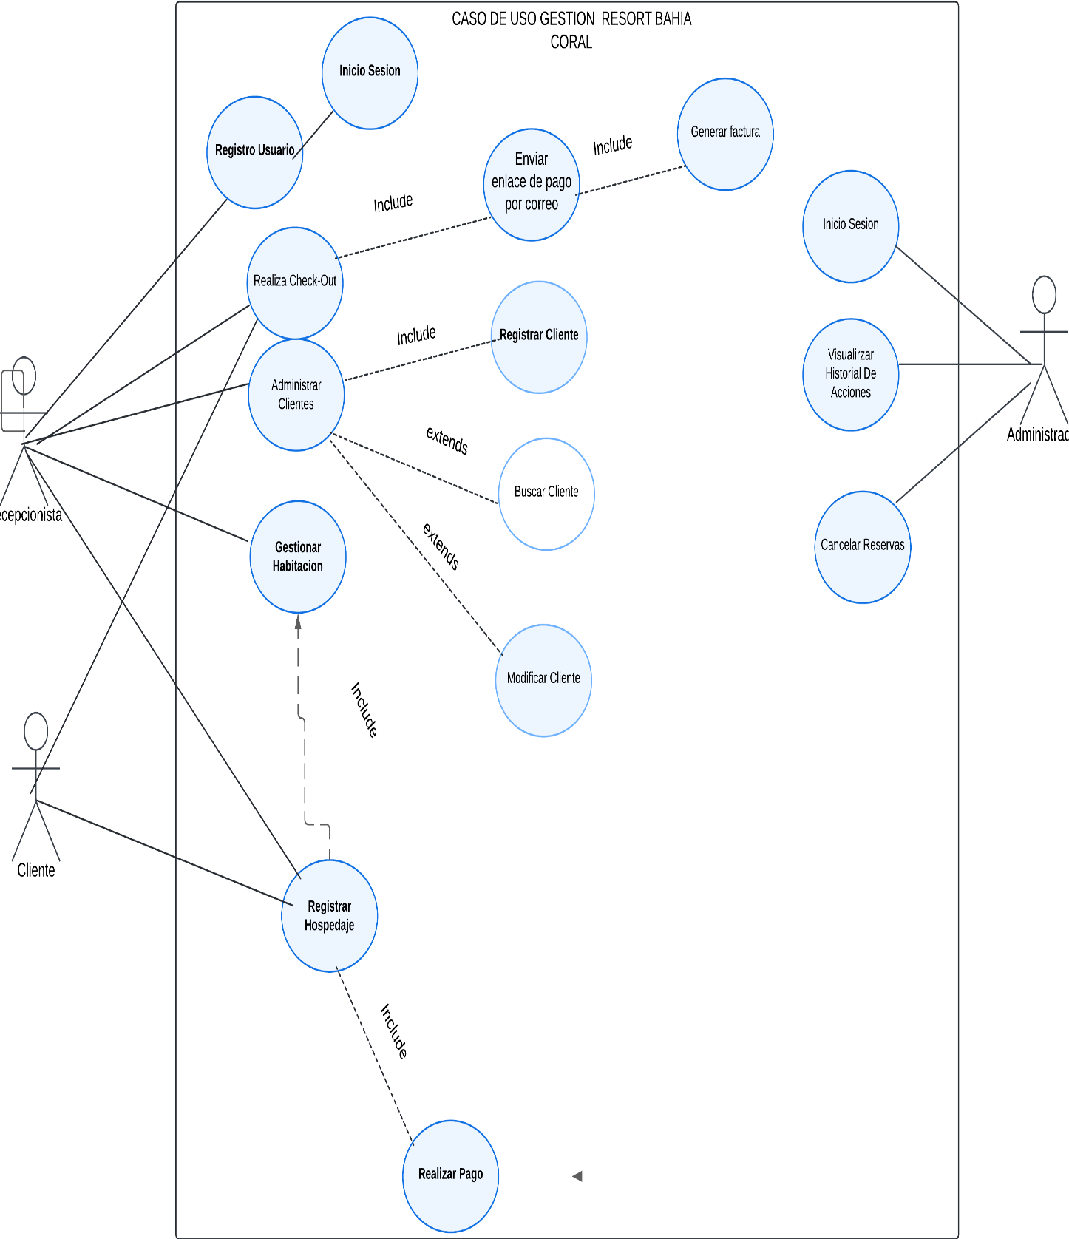

# 2.3 Características de los usuarios

|  |  |
| --- | --- |
| **Tipo de usuario** | Administrador |
| **Formación** | TSU en Informática Y Gerencia Del Hotel |
| **Actividades** | Control y manejo del sistema en general |

|  |  |
| --- | --- |
| **Tipo de usuario** | Recepcionista |
| **Formación** | En Gestión al Cliente |
| **Actividades** | Control y manejo del sistema |

|  |  |
| --- | --- |
| **Tipo de usuario** | Cliente |
| **Formación** | NA |
| **Actividades** | Proporcionar Datos . |

# 2.4 Restricciones

* Conectividad: Requiere una conexión a Internet estable para su funcionamiento.

* Compatibilidad: Solo es compatible con navegadores web actualizados.

* Seguridad de Datos: Debe cumplir con las normativas de protección de datos personales.

* Integración de Pagos: Está sujeta a las políticas de plataformas externas como ePayco y PayPal.

* Capacitación: Requiere entrenamiento para usuarios avanzados (administradores y recepcionistas).

* Hardware: Depende del buen estado del hardware (servidores, terminales de pago).

* Dependencias Externas: Depende de servicios externos como el envío de correos electrónicos y pagos.

# 2.5 Suposiciones y dependencias

* Se considera que los requisitos especificados en este documento permanecerán constantes durante el desarrollo del sistema.

* Se espera que los dispositivos donde se ejecute el sistema cumplan con las especificaciones técnicas previamente establecidas, a fin de asegurar su correcto funcionamiento.

**3 Requisitos específicos**

**Requerimientos Funcionales**

|  |  |
| --- | --- |
| **Identificación del requerimiento:** | RF01 |
| **Nombre del**  **Requerimiento:** | Autentificación de Usuario. |
| **Características:** | Los usuarios deberán identificarse para acceder a cualquier parte del sistema. |
| **Descripción del requerimiento:** | El sistema podrá ser consultado por cualquier usuario dependiendo del módulo en el cual se encuentre y su nivel de accesibilidad. |
| **Requerimiento NO funcional:** |  |
| **Prioridad del requerimiento:**  Alta | |

|  |  |
| --- | --- |
| **Identificación del requerimiento:** | RNF01  RNF02 |

|  |  |
| --- | --- |
|  | RNF03  RNF04 |
| **Nombre del**  **Requerimiento:** | Registrar Usuarios. |
| **Características:** | Los usuarios deberán registrarse en el sistema para acceder a cualquier parte del sistema. |
| **Descripción del requerimiento:** | El sistema permitirá al usuario (Recepcionista) registrarse. El usuario debe suministrar datos como: Usuario y Password. |
| **Requerimiento NO funcional:** | RNF01  RNF02  RNF03  RNF04 |
| **Prioridad del requerimiento:**  Alta | |

|  |  |
| --- | --- |
| **Identificación del requerimiento:** | RF03 |
| **Nombre del**  **Requerimiento:** | Gestión de Reservación |
| **Características:** | * Registrar, modificar y cancelar reservaciones. * Consultar disponibilidad en tiempo real. * Asignación de habitaciones. * Generación de confirmaciones de reserva con detalles (huésped, fechas, habitación). |
| **Descripción del requerimiento:** | Es el núcleo del sistema. Debe manejar disponibilidad de habitaciones, fechas, clientes y posibles cancelaciones. |
| **Requerimiento NO funcional:** | RNF01  RNF02  RNF03  RNF04 |
| **Prioridad del requerimiento:** Alta | |

|  |  |
| --- | --- |
| **Identificación del requerimiento:** | RF04 |
| **Nombre del**  **Requerimiento:** | Gestión de Clientes |
| **Características:** | * Registro de clientes.  *Modificación de clientes.  *Búsqueda de Clientes. |
| **Descripción del requerimiento:** | Requiere almacenar y gestionar información de los huéspedes. |
| **Requerimiento NO funcional:** | RNF01  RNF02  RNF03  RNF04 |
| **Prioridad del requerimiento:** Alta | |

|  |  |
| --- | --- |
| **Identificación del requerimiento:** | RF05 |
| **Nombre del**  **Requerimiento:** | Gestión de Habitaciones |
| **Características:** | *Registro y actualización de habitaciones (tipo, número, características) * Estado de Habitaciones (disponible, ocupada, mantenimiento). |
| **Descripción del requerimiento:** | Debe administrar el estado de las habitaciones (ocupadas, disponibles, en limpieza, etc.) y demás información. |
| **Requerimiento NO funcional:** | RNF01  RNF02  RNF03  RNF04  RNF05 |
| **Prioridad del requerimiento:** Alta | |

|  |  |
| --- | --- |
| **Identificación del requerimiento:** | RF06 |
| **Nombre del**  **Requerimiento:** | Check In |
| **Características:** | * Registro de entrada |
| **Descripción del requerimiento:** | Involucra procesos en tiempo real, validaciones de reservas. |
| **Requerimiento NO funcional:** | RNF01  RNF02  RNF03 |
| **Prioridad del requerimiento:** Alta | |

|  |  |
| --- | --- |
| **Identificación del requerimiento:** | RF07 |
| **Nombre del**  **Requerimiento:** | Check Out |
| **Características:** | * Registro de salida. * Generación de factura. * Administración de pagos y métodos. |
| **Descripción del requerimiento:** | Involucra procesos en tiempo real, validaciones de reservas y cálculos de costos en check-out. |
| **Requerimiento NO funcional:** | RNF01  RNF02  RNF03 |
| **Prioridad del requerimiento:** Alta | |

|  |  |
| --- | --- |
| **Identificación del requerimiento:** | RF08 |
| **Nombre del**  **Requerimiento:** | Facturación y Pagos |
| **Características:** | * Generación de facturas. * Control de pagos pendientes y completados. * Integración con pasarelas de pago. |
| **Descripción del requerimiento:** | Implica cálculos de tarifas, impuestos y pagos electrónicos, con integración a plataformas de pago.  o |
| **Requerimiento NO funcional:** | RNF02  RNF03 |

**Prioridad del requerimiento:**

Alta

|  |  |
| --- | --- |
| **Identificación del requerimiento:** | RF09 |
| **Nombre del**  **Requerimiento:** | Gestión de Servicios Adicionales |
| **Características:** | * Registro de consumo en minibar y servicios adicionales. |
| **Descripción del requerimiento:** | Maneja servicios como spa, lavandería, transporte, pero no es esencial para la operación principal. |
| **Requerimiento NO funcional:** | * RNF01 * RNF02 |
| **Prioridad del requerimiento:** Alta | |

|  |  |
| --- | --- |
| **Identificación del requerimiento:** | RF10 |
| **Nombre del**  **Requerimiento:** | Historial Acciones |
| **Características:** | * Guardar Historial De Ingreso por usuario.  *Ingreso a cada Modulo |
| **Descripción del requerimiento:** | Implica Guardar el historial de cada acción realizada en el software de acuerdo al usuario que realice la acción y la fecha en la que se realiza |
| **Requerimiento NO funcional:** | RNF01  RNF02  RNF03  RNF05 |
| **Prioridad del requerimiento:** Alta | |

**Requerimientos No Funcionales**

|  |  |
| --- | --- |
| **Identificación del requerimiento:** | RNF01 |
| **Nombre del**  **Requerimiento:** | Base de Datos SQL |
| **Características:** | * Diseño relacional optimizado. * Seguridad con roles y permisos. * Integridad referencial. * Normalización de datos. |
| **Descripción del requerimiento:** | El almacenamiento eficiente de datos es fundamental para el funcionamiento del sistema. Debe ser rápida y escalable. |
| **Prioridad del requerimiento:**  Alta | |

|  |  |
| --- | --- |
| **Identificación del requerimiento:** | RNF02 |
| **Nombre del**  **Requerimiento:** | Rendimiento y Escalabilidad |
| **Características:** | * Optimización de consultas SQL. * Manejo de grandes volúmenes de datos. |
| **Descripción del requerimiento:** | El almacenamiento eficiente de datos es fundamental para el funcionamiento del sistema. Debe ser rápida y escalable. |
| **Prioridad del requerimiento:**  Alta | |

|  |  |
| --- | --- |
| **Identificación del requerimiento:** | RNF03 |
| **Nombre del**  **Requerimiento:** | Usabilidad |
| **Características:** | * Interfaz amigable, accesible desde diferentes dispositivos. |
| **Descripción del requerimiento:** | El sistema debe ser fácil de usar para empleados y clientes, afectando la experiencia del usuario. |
| **Prioridad del requerimiento:**  Alta | |

|  |  |
| --- | --- |
| **Identificación del requerimiento:** | RNF04 |
| **Nombre del**  **Requerimiento:** | Seguridad |
| **Características:** | * Autenticación por roles. * Registro de logs para auditoría. |
| **Descripción del requerimiento:** | Es fundamental proteger datos sensibles como información de clientes, pagos y accesos. |
| **Prioridad del requerimiento:**  Alta | |

|  |  |
| --- | --- |
| **Identificación del requerimiento:** | RNF05 |
| **Nombre del**  **Requerimiento:** | Disponibilidad y Respaldo |
| **Características:** | * Respaldo automático de base de datos. * Recuperación ante fallos. * Disponibilidad 24/7. |
| **Descripción del requerimiento:** | El sistema debe estar disponible 24/7 y contar con respaldo de datos para evitar pérdidas. |
| **Prioridad del requerimiento:**  Alta | |

|  |  |
| --- | --- |
| **Identificación del requerimiento:** | RNF06 |
| **Nombre del**  **Requerimiento:** | Nivel de Usuario |
| **Características:** | Garantizara al usuario el acceso de información de acuerdo al nivel que posee. |
| **Descripción del requerimiento:** | Facilidades y controles para permitir el acceso a la información al personal autorizado a través de Internet, con la intención de consultar y subir información pertinente para cada una de ellas. |

**Prioridad del requerimiento:**

Alta

|  |  |
| --- | --- |
| **Identificación del requerimiento:** | RNF07 |
| **Nombre del**  **Requerimiento:** | Confiabilidad continúa del sistema. |
| **Características:** | El sistema tendrá que estar en funcionamiento las 24 horas los 7 días de la semana. Ya que es una página web diseñada para la carga de datos y comunicación entre usuarios. |
| **Descripción del requerimiento:** | La disponibilidad del sistema debe ser continua con un nivel de servicio para los usuarios de 7 días por 24 horas, garantizando un esquema adecuado que permita la posible falla en cualquiera de sus componentes, contar con una contingencia, generación de alarmas. |
| **Prioridad del requerimiento:**  Alta | |

|  |  |
| --- | --- |
| **Identificación del requerimiento:** | RNF08 |
| **Nombre del**  **Requerimiento:** | Seguridad en información |
| **Características:** | El sistema garantizara a los usuarios una seguridad en cuanto a la información que se procede en el sistema. |
| **Descripción del requerimiento:** | Garantizar la seguridad del sistema con respecto a la información y datos que se manejan tales sean documentos, archivos y contraseñas. |
| **Prioridad del requerimiento:**  Alta | |

# 3.1 Requisitos comunes de los interfaces

## 3.1.1 Interfaces de usuario

El Software de Gestión Hotelera (SGH) para el Resort Bahía Coral presentará una interfaz intuitiva, moderna Se utilizarán colores institucionales (azul y blanco), menús desplegables, botones con íconos representativos y formularios con validación dinámica. Los usuarios previstos ( recepcionista y administrador) contarán con paneles adaptados a sus funciones específicas.

## 3.1.2 Interfaces de hardware

El SGH estará diseñado para funcionar en equipos con navegadores web modernos. El sistema deberá ejecutarse correctamente en terminales de recepción, equipos administrativos y dispositivos móviles de los clientes. Se recomienda un mínimo de 4GB de RAM y 8 GB de almacenamiento, Mouse, Teclado para asegurar el rendimiento.

## 3.1.3 Interfaces de software

* Sistema Windows.
* Base de datos MySQL para almacenamiento de información.

* Plataforma de pagos ePayco/PayPal para procesar transacciones.

* Servicios de correo electrónico (SMTP) para notificaciones automatizadas.

* Bibliotecas externas para generación de reportes en PDF y estadísticas gráficas.
* Java Netbeans

## 3.1.4 Interfaces de comunicación

El SGH se comunicará con plataformas externas mediante protocolos HTTPS y API RESTful. Las interacciones con servicios de terceros (pagos y correos) cumplirán con los estándares de seguridad TLS/SSL.

# 3.2 Requisitos funcionales

## 3.2.1 Requisito funcional 1

• **Autentificación de Usuarios:** los usuariosdeberán identificarse para acceder a cualquier parte del sistema.

✓ El sistema podrá ser consultado por cualquier usuario dependiendo del módulo en el cual se encuentre y su nivel de accesibilidad.

## 3.2.2 Requisito funcional 2

• **Registrar Usuarios:** El sistemapermitirá al usuario (estudiante, docente y Administrador) registrarse. El usuario debe suministrar datos como:Usuario y Password.

## 3.2.3 Requisito funcional 3

Gestión de reservas

Los clientes podrán realizar reservas en tiempo real, visualizar disponibilidad y recibir confirmaciones. Los recepcionistas podrán gestionar reservas, asignar habitaciones y verificar historial de clientes.

## 3.2.4 Requisito funcional 4

### Gestión de Clientes

Recepcionistas podrán registrar nuevos clientes, modificación o búsqueda de los clientes para la realización de reserva o Check in o Check Out

## 3.2.5 Requisito funcional 5

### Gestión de Habitaciones

Administradores podrán registrar y actualizar información de habitaciones (tipo, número, características).

Recepcionistas podrán consultar el estado de las habitaciones (disponible, ocupada, mantenimiento) y aplicar tarifas según temporada.

## 3.2.6 Requisito funcional 6

### Gestión de check-in

El sistema permitirá que el recepcionista realice el ingreso (check-in) de los huéspedes.

## 3.2.7 Requisito funcional 7

### check-out

El sistema permitirá que el recepcionista registre salida (check-out) de los huéspedes, se incluirá un resumen de los consumos y el cálculo automático del total a pagar.

## 3.2.8 Requisito funcional 8

### Facturación y pagos

El SGH generará facturas automáticas y permitirá realizar pagos en línea a través de PayPal. Se almacenarán registros detallados de cada transacción.

## 3.2.9 Requisito funcional 9

### Control de servicios adicionales

El sistema permitirá agregar servicios como spa, alimentación o transporte, y asociarlos a una habitación o cliente.

## 3.2.10 Requisito funcional 10

### Historial de acciones del sistema

Se almacenará un historial detallado de acciones relevantes como modificaciones de reservas, pagos realizados, cambios en usuarios y habitaciones. Este historial será accesible desde el panel del administrador.

# 3.3 Requisitos no funcionales

## 3.3.1 Base de Datos SQL

*.* *En el sistema hotelero, una base de datos SQL bien diseñada permite gestionar de forma eficiente la información de huéspedes, reservas, habitaciones y servicios. Se implementa un diseño relacional optimizado que mejora el rendimiento de las consultas, junto con normalización para evitar duplicidad de datos. La seguridad se refuerza con roles y permisos según el tipo de usuario (recepcionista, administrador, etc.), y la integridad referencial asegura que toda la información esté conectada de manera coherente.*

## 3.3.2 Rendimiento y Escabilidad

El sistema debe mantener un alto rendimiento incluso en temporadas altas. Para lograrlo, se optimizan las consultas SQL y se estructura la base de datos para soportar grandes volúmenes de reservas y transacciones sin afectar la velocidad del sistema. Esto también permite escalar el sistema fácilmente a medida que el hotel crece.

## 3.3.3 Usabilidad

Una interfaz amigable y responsiva es clave para el personal del hotel. El sistema está diseñado para ser intuitivo y accesible desde diferentes dispositivos (PC, tabletas o móviles), facilitando tareas como check-in/check-out, asignación de habitaciones o registro de pagos desde cualquier lugar.

## 3.3.4 Seguridad

Se implementa autenticación por roles, lo que garantiza que cada usuario tenga acceso solo a las funciones que necesita. Además, se lleva un registro de logs para auditar acciones críticas como cambios en reservas o ajustes de tarifas, lo cual refuerza la confianza y la trazabilidad.

*.*

## 3.3.5 Disponibilidad y Respaldo

*El sistema de gestión hotelera debe estar disponible las 24 horas del día, los 7 días de la semana. Para ello, se realizan respaldos automáticos de la base de datos y se cuenta con mecanismos de recuperación ante fallos, asegurando que la información esté protegida y siempre disponible ante cualquier eventualidad..*

# 3.4 Otros requisitos

## 3.4.1 Requisitos legales

Cumplimiento de la Ley de Protección de Datos Personales.

Registro de consentimiento de usuarios sobre uso de sus datos.

## 3.4.2 Requisitos culturales y lingüísticos

Adaptación cultural para nombres y formatos de fecha/hora.

## 3.4.3 Requisitos de accesibilidad

Navegación mediante teclado